**فراس ستار جبار حسين**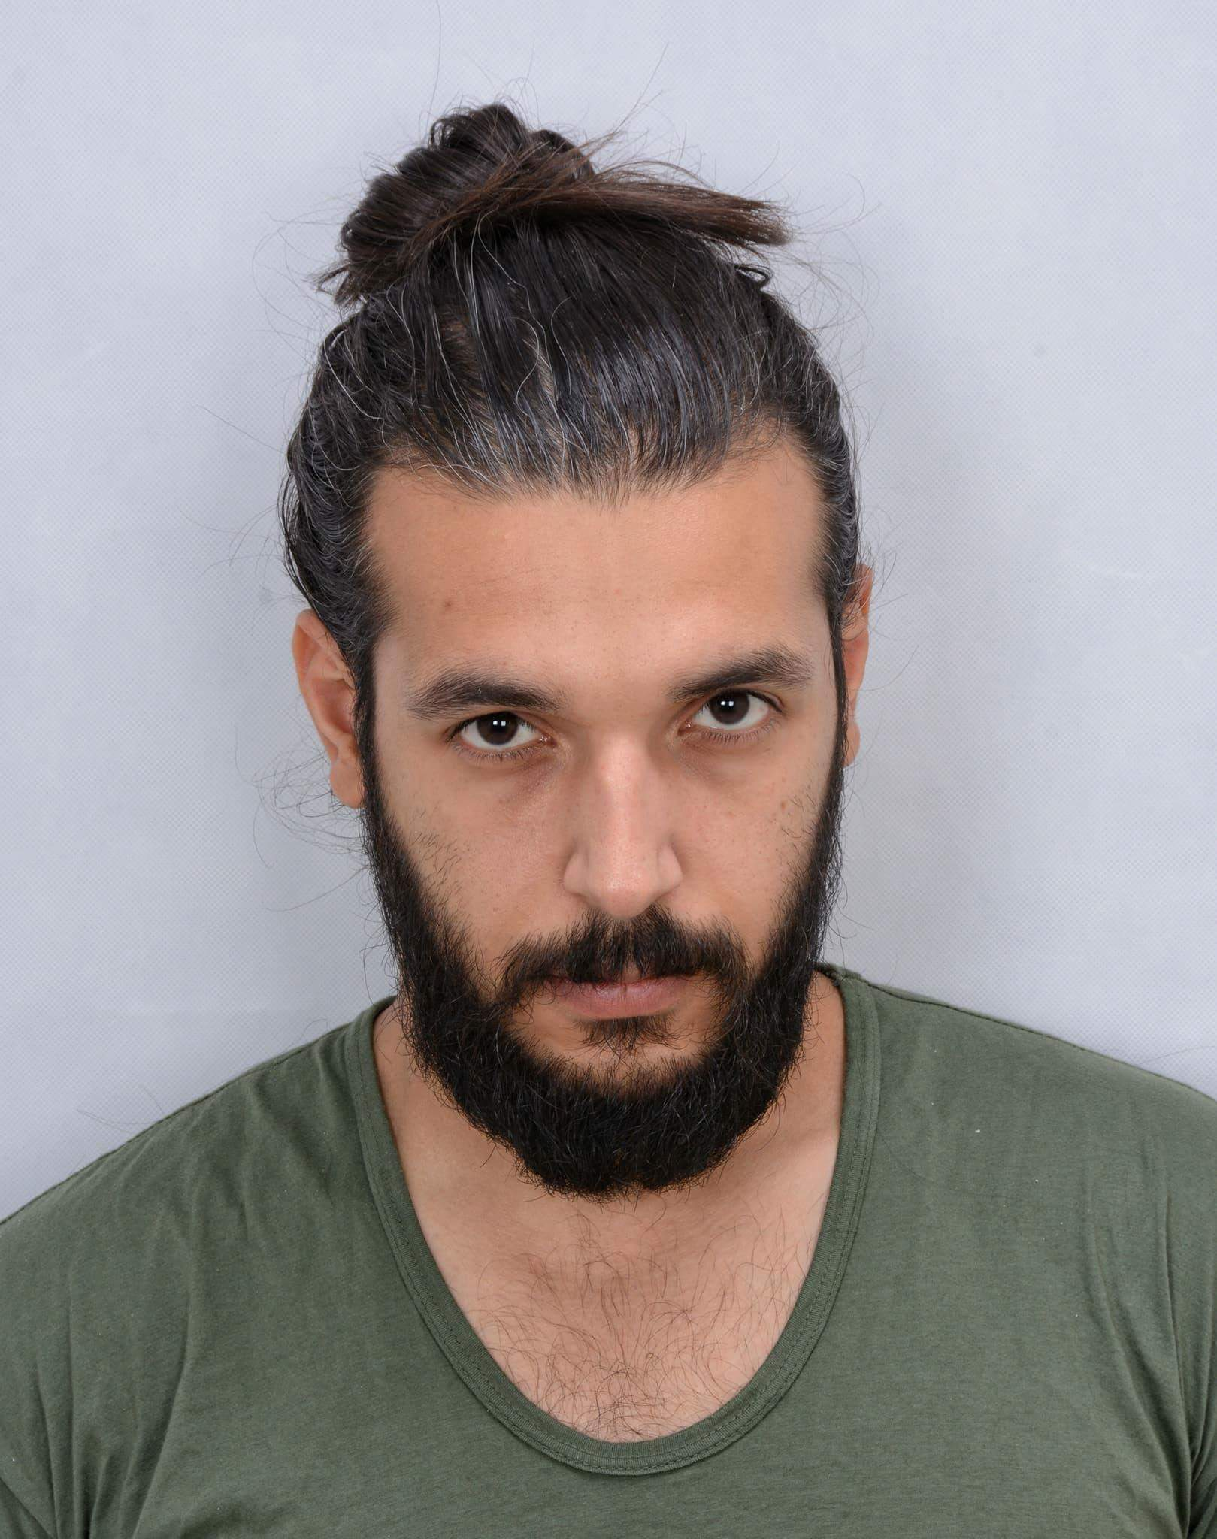

**07519490929**

**الكرادة/كهرمانة**

[**alfiras27@gmail.com**](mailto:alfiras27@gmail.com)

**الهدف الوظيفي:**

النجاح في بيئة تتسم بالنمو والتقدم وكذلك الحصول على الوظيفة التي من خلالها احصل على الرضا التام وتتيح لي تطوير قدراتي ولتساعدني على تحقيق الاهداف المنشودة.

**المؤهلات:**

* ممتاز في استخدام برامج التصميم ))Adobe Photoshop & Illustrator & Artcam &Coreldraw )) كخبرة عملية في تصميم الشعارات والصور والرسم الرقمي.
* القدرة على حل مشاكل التوظيف الشائعة.
* ممتاز في مهارات الرياضيات والاحصاء التي تتوافق مع متطلبات العملاء وتقديم النصائح.
* القدرة على الاصغاء والاسترسال في المحادثات الهاتفية وكذلك المقابلات الشخصية.
* القدرة والمهارة على التحليل والتفكير النقدي، ممتاز في مهارات الاتصال اللفظية والكتابية.
* جيد في مهارات القيادة والتخطيط والتنظيم، قادر على العمل تحت الضغط الشديد.
* ممتاز في استخدام مهارات الحاسبات وكذلك برامج المايكروسوفت اوفس.
* ممتاز في استخدام مواقع التواصل الاجتماعي لاغراض الاعلان والتسويق والتصميم
* جيد في برامج ال ارت كم Artcam . وبرنامج ال Coreldraw
* القدرة على العمل على برنامج الامير للمحاسبة

**التحصيل الدراسي:**

معهد التقني ميسان/قسم الكترونيك

طالب في كلية الرافدين/ قسم هندسة تقنيات حاسبات

**الخبرة العملية**

* **مدرب خاص رشاقة و لياقة بدنية 2019**

**بلانت جم شارع فلسطين / قاعة البطل خالد القيسي الكرادة**

* **تدريب واشراف على المتدربين بشكل يومي**
* **اعطاء نظام غذائي خاص بكل متدرب**
* **تحفيز و تعزيز الروح العنوية لدى اللاعبين**
* **اكثر من 60 مشترك من داخل و خارج العراق**
* **موظف اداري : 2014 - 2016**

**شركة الفصول الاربعة الاردنية/ ميسان /العراق**

* التنسيق والتقييم والمساعدة في وضع الخطط.
* تنسيق الاجتماعات ونقل المواد والامور الادارية الاخرى.
* اعداد وتحضير اوراق ساعات عمل العمال اليومية وكذلك تقديم التقرير اليومي للعمالة.
* القيام باعداد تقرير يومي للعمالة الموجودة داخل الشركة.
* **مصمم ورسام : 2016 - 2017**

**مؤسسة المسلة الاعلامية/ بغداد /العراق**

* رسم وتصميم الاعلانات والعلامات الخاصة بعمل المؤسسة.
* تصميم وتعديل الصور باستخدام برامج (Adobe Photoshop & Illustrator) .
* ادارة مواقع التواصل الاجتماعي الخاصة بالمؤسسة.
* **مصمم 2017**

**العمل في شركة الريفي للديكور**

• رسام و مصمم   
 • ادارة الة الcnc  
 • ادارة المبيعات و تنظيم السجلات و العقود

* موظف مبيعات 2006 – 2013

موظف مبيعات و كاشير في عدة اماكن منها مكس مول و سفن هيل التركيا

* موظف مبيعات
* مسؤل مبيعات
* كاشير

**المؤهلات العملية:**

* الرسم وفن الكولاج وفن السكراب.
* التصوير والتصوير الفني والتصميم
* خبرة في استخدام برامج (Adobe Photoshop & Illustrator) .
* ممتاز في استخدام تطبيقات المايكروسوفت اوفيس (اكسل ، وورد، بوربوينت، اوت لوك، اكسس، ووندوز اكس بي، فيستا، وندوز 8 ).
* اللغة الانكليزية (قليل)، اللغة العربية (الام).
* خبرة عملية في مهارات الحاسبات وتكنلوجيا المعلومات.
* ادارة صفحات الفيسبوك وخبرة في مجال السوشل ميديا (اعلام / نقد / مقالات)